**Sistem Pakar Untuk Menganalisis Penyebab Kerusakan Pada Printer**

Taufiq, Yulia Yudihartanti

***Abstract[1]***— Printer merupakan objek atau barang yang banyak di butuhkan dalam menunjang aktifitas keseharian, baik hanya sebagai objek penunjang atau maupun sebagai alat utama bagi beberapa bidang usaha diantaranya percetakan, desain dan lain-lain. Penelitian ini dilakukan untuk membangun sebuah sistem pakar yang dapat mendeteksi kerusakan *pada printer Canon Ip Series Tipe Inkjet* dengan metode *Metode Forward Chaining* menggunakan Pencarian Mendalam / *Depth Firts Search (DFS)*, dimana pada algoritma DFS, pencarian dilakukan pada satu node dalam setiap level dari yang paling kiri. Jika pada level yang paling dalam solusi belum ditemukan, maka pencarian dilanjutkan pada node sebelah kanan. Node yang di kiri dapat dihapus dari memori. Untuk level yang paling dalam belum ditemukan solusi, maka pencarian dilanjutkan ke level sebelumnya. Demikian seterusnya sampai ditemukannya solusi. Hal ini dapat dilihat pada pengujian validitas maupun reliabilitas menunjukkan bahwa pengujian *User Acceptance* ini telah menghasilkan data yang valid dengan nilai *Alpha Cronbach* adalah 0,811 dengan jumlah pertanyaan 5 buah. *Alpha Cronbach =* 0,811 terletak diantara 0,80 hingga 1,00 sehingga tingkat reliabilitasnya sangat reliable.

**Kata Kunci :** *Printer,**Depth Firts Search*, Sistem Pakar

1. **Pendahuluan**

Pada saat ini kebutuhan akan penggunaan alat cetak data atau yang bisa dikenal dengan nama printer pada berbagai bidang sangat penting, hal ini dikarenakan tingkat pekerjaan manusia yang menuntut akan efesiensi dan efektifitas dalam bekerja, sehingga pekerjaan yang di lakukan bisa cepat terselesaikan dengan cepat dan sesuai dengan yang diharapkan.

Namun kadang printer yang di gunakan mengalami masalah – masalah dari masalah sepele sampai yang rumit, seperti printer tidak dapat mencetak karena katrij error. Jika pengguna tidak punya pengetahuan basic ( standar) tentang masalah yang terjadi pada printer tersebut, maka masalah yang sepele bisa saja dianggap rumit bagi pengguna itu. Padahal hal itu bisa diketahui dengan melihat gejala yang muncul pada printer atau monitor PC yang digunakan [9].

Untuk itulah diperlukan pengetahuan tentang masalah – masalah yang biasa menyebabkan printer tidak berfungsi sebagai mana mestinya, Di karenakan banyaknya jenis printer yang beredar di pasaran saat ini maka penulis memfokuskan pada printer jenis canon IP series tipe *inject* yang umum di gunakan di berbagai kalangan mulai dari para mahasiswa sampai tempat – tempat percetakan. Salah satu solusi yang bisa dipakai adalah dengan menggunakan suatu aplikasi yang mudah digunakan bagi siapa saja untuk menganalisa penyebab kerusakan yang ada pada printer seperti sistem pakar yang menggunakan pengetahuan, fakta, dan teknik penalaran dalam memecahkan masalah yang biasanya hanya dapat dipecahkan oleh seorang pakar dalam bidang tersebut[3]. Dengan aplikasi yang dibuat ini yaitu “Sistem pakar untuk menganalisa penyebab kerusakan pada printer di harapkan dapat menyelesaikan permasalahan yang terjadi pada printer yang digunakan.

* 1. **Pengertian Sistem pakar**

Ilmu yang mempelajari cara membuat komputer untuk dapat bertindak dan memiliki kecerdasan seperti manusia disebut kecerdasan buatan [3].

Terdapat berbagai cara pemecahan masalah didalam sistem pakar. Beberapa hal yang perlu diperhatikan adalah arah penelusuran dan topologi penelusuran.

1. Arah penelurusan

Arah penelurusan dibagi dua yaitu :

* 1. Forward chaining

Strategi dari sistem ini adalah dimulai dari inputan beberapa fakta, kemudian menurunkan beberapa fakta dari aturan-aturan yang cocok pada knowledge base dan melanjutkan prosesnya sampai jawaban sesuai. Forward chaining dapat dikatakan sebagai penelusuran deduktif.

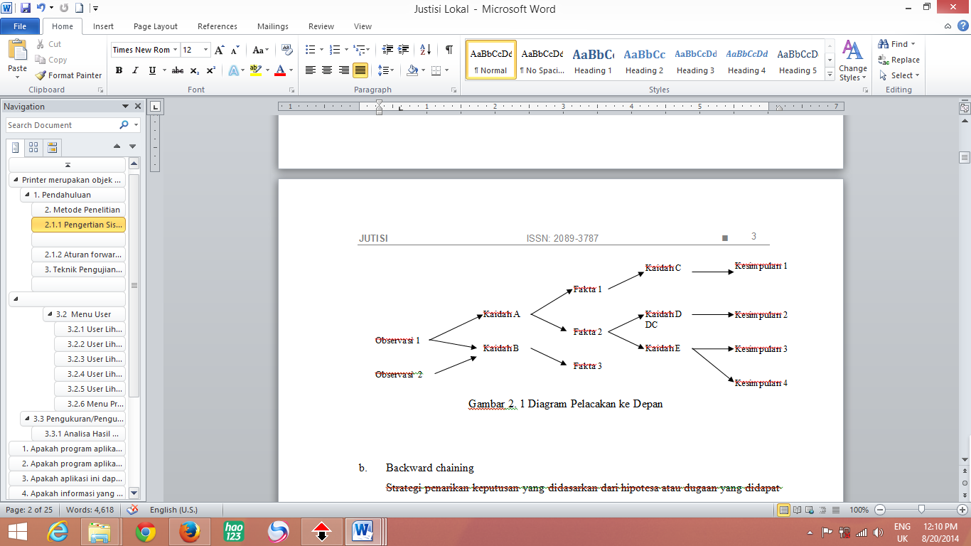

Gambar 1. Diagram Pelacakan ke Depan

* 1. Backward chaining

Strategi penarikan keputusan yang didasarkan dari hipotesa atau dugaan yang didapat dari informasi yang ada. Ciri dari strategi ini adalah pertanyaan user. Memperoleh fakta biasanya diajukan dalam bentuk “YA” atau “TIDAK”, proses ini berdampak dengan diterima atau tidaknya hipotesis.

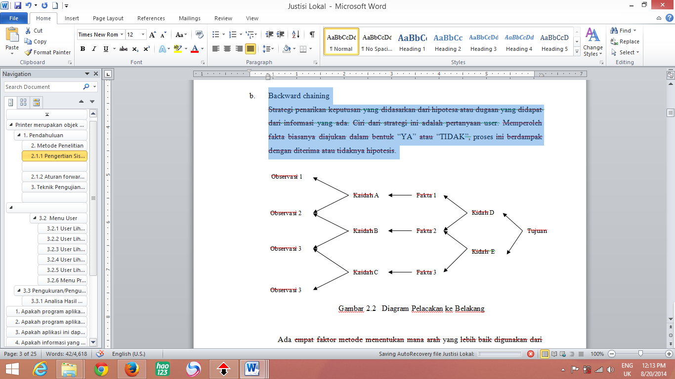

Gambar 2. Diagram Pelacakan ke Belakang

Pada algoritma DFS, pencarian dilakukan pada satu node dalam setiap level dari yang paling kiri. Jika pada level yang paling dalam solusi belum ditemukan, maka pencarian dilanjutkan pada node sebelah kanan. Node yang di kiri dapat dihapus dari memori. Jika pada level yang paling dalam belum ditemukan solusi, maka pencarian dilanjutkan ke level sebelumnya. Demikian seterusnya sampai ditemukannya solusi.

Selain itu kelebihannya adalah jika solusi berada pada level yang paling dalam dan paling kiri, maka DFS akan menemukannya secara cepat. Misal suatu ruang keadaan masalah ditunjukkan dengan suatu seperti gambar berikut ini.

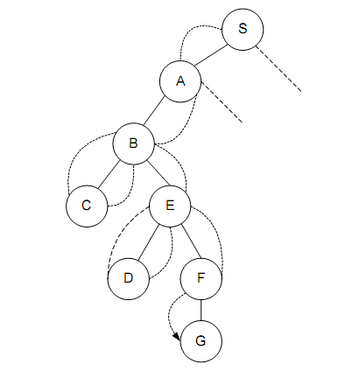

Gambar 3. Konsep Metode DFS.

Dalam pencarian menggunakan algoritma DFS, simpul-simpul yang paling dalam pada tree yang akan dicari paling awal. Sebagai contoh pada Gambar 2.4. Urutan pencarian keadaan awal (S) sampai keadaan tujuan (G) adalah dimulai dari node S, kemudian ke node A, kemudian ke node B, kemudian ke node C, setelah itu akan melewati node B kembali dan menuju ke node E, selanjutnya akan menuju node D, setelah itu akan menuju node F setelah melewati node E, dan yang terakhir akan menuju node G [2].

1. **Metode Penelitian**

2. 1 Penentuan Parameter

Penentuan parameter penelitian ini adalah dengan menggunakan studi literature dan studi lapangan dengan kasus tentang kerusakan pada printer. Studi lapangan tentang jenis kerusakan dan gejala yang timbul disebabkan pemakain printer oleh konsumen pada saat melakukan service/perbaikan. selanjutnya akan di cocokan dengan pakar yang menangani masalah kerusakan printer canon, dalam hal ini tekhnisi printer. Sehingga di dapat fakta yang jelas mengenai kerusakan yang belum di ketahui dari buku , dan dapat di masukan dalam sistem pakar yang akan di bangun, kemudian hasilnya akan digunakan sebagai parameter untuk inputan dengan menggunakan rule pengetahuan pakar.

2.2 Penentuan *computing approach*

*computing approach* pada penelitian ini dipilih berdasarkan studi literatur tentang system pakar dengan metode *Metode Forward Chaining* menggunakan Pencarian Mendalam / *Depth Firts Search* untuk menganalisis kerusakan pada printer. *Depth Firts Search* dipilih untuk mempermudah pencarian kerusakan printer yang dilakukan pada satu node dalam setiap level dari yang paling kiri. Jika pada level yang paling dalam solusi belum ditemukan, maka pencarian dilanjutkan pada node sebelah kanan. Sehingga memungkinkan adanya 2 (dua) bahkan lebih gejala atau pertanyaan yang sama.

2.3 Penerapan Sistem pakar untuk menganalisis penyebab kerusakan pada printer

Penerapan *system pakar* untuk mengklasifikasi data dalam masalah kerusakan printer sehingga dapat membantu siapa saja yang ingin mengetahui penyebab kerusakan yang terjadi pada printer canon, dan di harapkan dengan adanya sistem pakar ini dapat mempermudah kerja seorang tekhnisi printer dan orang yang mengalami masalah pada printer.

2.4 Pengembangan *Software* yang menerapkan *system pakar*

Untuk pengembangan perangkat lunak menggunakan metode sesuai dengan prinsip-prinsip pengembangan perangkat lunak. Dalam pengembangan perangkat lunak ini, pendekatan yang digunakan adalah metode berorientasi objek dengan tahapan-tahapan, *reguirement* (kebutuhan), *analysis* (analisa), design (perancangan), *construction* (kontruksi) dan *testing* (pengujian). Tahapan-tahapan dilakukan secara overlap dan bersiklus. Tolls yang digunakan untuk proses klasifikasi adalah dengan menggunakan software Delphi.

2.5 Penerapan software pada sistem kerusakan printer

Sistem yang telah dikembangkan akan diterapkan pada toko Ans Komputer Banjarbaru khusus perbaikan printer, pada tahapan ini akan diambil beberapa sampel untuk dilakukan pengukuran.

2.6 Evaluasi dan Validasi penilitian

Tahap akhir dari penelitian melakukan evaluasi terhadap hasil penerapan sistem pada obyek penelitian yaitu berupa data hasil pengukuran menggunakan *User Acceptance Testing*  dan melakukan validasi maupun reliabilitas dari hasil penelitian.

### Perancangan Sistem Pakar

Metode yang digunakan dalam perancangan sistem yaitu metode runut maju (*forward chaining*). Desain Sistem Pakar untuk mengidentifikasi kerusakan pada printer canon ip series sebagai berikut :

**2. Penentuan data untuk pelatihan dan pengujian**

PEN1 : Periksa slot power daya

PEN2 :Kerusakan pada dudukan printhead cartridge

PEN3 : Paper out (tidak ada kertas)

PEN4 : Paper jam (kertas macet).

PEN5 :Terjadi error pada bagian mekanik motor Printer

PEN6 :Tangki tinta / cartridge tidak terpasang

PEN7 : Terjadi error di tinta karena penuh/ ink absorber full.

PEN8 : printhead cartridge terpasang tidak benar

PEN9 : cartridge warna/hitam rusak.

PEN10 : Waste ink full warning (peringatan sebelum error nilai waste counter melebihi 100%).

PEN11 : error karena tinta kepenuhan / ink tank full

PEN12 :cartridge warna rusak.

PEN13 : Error pada catridge hitam.

PEN14 : Kerusakan terjadi karena driver tidak terinstall dengan benar

PEN15 : Tinta kosong/ tidak mencukupi untuk melakukan percetakan

PEN16 : Terjadi penyumbatan Pada Catrige (tinta beku )

Memuat pertanyaan-pertanyaan yang dapat mengidentifikasi kerusakan yang terjadi pada printer canon ip series yaitu :

P1 : Apakah printer dapat di hidupkan dengan baik ?

P2 : Apakah tombol power tidak berfungsi ?

P3 : Apakah lampu indikator kuning berkedip sebanyak 2 kali di sertai warna hijau ?

P4 : Katrij tidak bergeser kekanan saat di hidupkan ?

P5 : Apakah lampu indikator kuning berkedip sebanyak 2 kali?

P6: Apakah tidak ada kertas yang keluar ?

P7 : Apakah lampu indikator kuning berkedip 3 kali ?

P8: Apakah kertas tidak dapat keluar ?

P9 : Apakah mekanik motor berhenti berputar ?

P10: Apakah lampu indikator kuning berkedip 3 kali di sertai hijau warna hijau ?

P11 : Apakah mekanik motor berhenti berputar?

P12: Apakah kertas tidak dapat keluar ?

P13 : Apakah printer macet ?

P14: Apakah lampu indikator kuning berkedip 4 kali ?

P15 : Apakah muncul peringatan di monitor ?

P16 : Apakah printer tidak dapat mencetak ?

P17 : Apakah lampu indikator kuning berkedip 4 kali di selingi warna hijau ?

P18 : Apakah muncul peringatan di monitor ?

P19 : Apakah hasil cetakan buram atau tidak ada ?

P20 : Apakah lampu indikator kuning berkedip 7 kali ?

P21 : Apakah muncul peringatan di monitor ?

P22 : Apakah printer tidak dapat mencetak ?

P23 : Apakah lampu indikator kuning berkedip 5 kali di sertai warna hijau ?

P24 : Apakah hasil cetakan buram / tidak ada ?

P25 : Apakah muncul peringatan di monitor ?

P26 : Apakah lampu indikator kuning berkedip 8 kali ?

P27 : Apakah hasil cetakan buram ?

P28 : Apakah muncul peringatan di monitor ?

P29 : Apakah lampu indikator kuning berkedip 8 kali di sertai warna hijau ?

P30 : Apakah tinta meluber pada hasil cetakan ?

P31 : Apakah muncul peringatan di monitor ?

P32 : Apakah lampu indikator kuning berkedip 7 kali di sertai warna hijau ?

P33 : Apakah cetakan berwarna tidak ada ?

P34 : Apakah muncul peringatan di monitor ?

P35 : Apakah lampu indikator kuning berkedip 14 - 15 kali di sertai warna hijau ?

P36 : Apakah hasil cetakan buram / tidak ada ?

P37 : Apakah printer tidak dapat mencetak ?

P38 : Apakah muncul peringatan di monitor ?

P39 : Apakah printer tidak terdeteksi pada monitor ?

P40 : Apakah muncul peringatan di monitor ?

P41 : Apakah hasil cetakan tidak sesuai (buram, putus- putus, tidak ada) ?

P42 : Apakah muncul peringatan di monitor ?

P43 : Apakah tinta katrij tidak bisa keluar ?

P44 : Apakah hasil cetakan buram / tidak ada ?

1. **Representasi Pengetahuan**

Representasi pengetahuan bertujuan membuat struktur yang akan digunakan dalam sistem untuk membantu pengkodean pengetahuan ke dalam program. Pengetahuan direpresentasikan ke dalam format tertentu dan akan disimpan dalam suatu basis pengetahuan.

Langkah-langkah atau base rules yang perlu dilakukan untuk membuat representasi pengetahuan sistem pakar ini adalah :

1. Pembuatan table keputusan (decision table) yang berguna untuk mendokumentasikan dan mendeskripsikan pengetahuan.
2. Pembuatan pohon keputusan (decision tree) yang berguna untuk menghilangkan kaidah-kaidah dengan tujuan untuk meniadakan terjadinya perulangan pertanyaan.
3. Konversi pohon keputusan menjadi kaidah produksi

Tabel 2. Keputusan Kerusakan printer

|  |  |  |  |  |  |  |  |  |  |  |  |  |  |  |  |  |  |  |
| --- | --- | --- | --- | --- | --- | --- | --- | --- | --- | --- | --- | --- | --- | --- | --- | --- | --- | --- |
|  | Kerusakan | 1 | 2 | 3 | 4 | 5 | 6 | 7 | 8 | 9 | 10 | 11 | 12 | 13 | 14 | 15 | 16 | 17 |
| 1 | Periksa slot power daya | 0 | 1 | 0 | 0 | 0 | 0 | 0 | 0 | 0 | 0 | 0 | 0 | 0 | 0 | 0 | 0 | 0 |
| 2 | kerusakan pada dudukan printhead cartridge | 0 | 1 | 0 | 0 | 0 | 0 | 0 | 0 | 0 | 0 | 0 | 0 | 0 | 0 | 0 | 0 | 0 |
| 3 | Paper out (tidak ada kertas) | 0 | 1 | 0 | 0 | 0 | 0 | 0 | 0 | 0 | 0 | 0 | 0 | 0 | 0 | 0 | 0 | 0 |
| 4 | Paper jam (kertas macet) | 0 | 0 | 1 | 0 | 0 | 0 | 0 | 0 | 0 | 0 | 0 | 0 | 0 | 0 | 0 | 0 | 0 |
| 5 | Terjadi error pada bagian mekanik motor Printer | 0 | 0 | 0 | 1 | 0 |  | 0 | 0 | 0 | 0 | 0 | 0 | 0 | 0 | 0 | 0 | 0 |
| 6 | Tangki tinta / cartridge tidak terpasang | 0 | 0 | 1 | 0 | 0 | 0 | 0 | 1 | 0 | 0 | 0 | 0 | 0 | 0 | 0 | 0 | 0 |
| 7 | Terjadi error di tinta karena penuh/ ink absorber full | 0 | 0 | 0 | 0 | 0 | 0 | 0 | 1 | 0 | 0 | 0 | 0 | 0 | 0 | 0 | 0 | 0 |
| 8 | printhead cartridge terpasang tidak benar | 0 | 0 | 1 | 0 | 0 | 0 | 0 | 0 | 0 | 0 | 0 | 0 | 0 | 0 | 0 | 0 | 0 |
| 9 | cartridge warna/hitam rusak | 0 | 0 | 1 | 0 | 0 | 0 | 0 | 0 | 0 | 0 | 0 | 0 | 0 | 0 | 0 | 0 | 0 |
| 10 | Waste ink full warning | 0 | 1 | 0 | 0 | 0 | 0 | 0 | 0 | 0 | 0 | 0 | 0 | 0 | 0 | 0 | 0 | 0 |
| 11 | error karena tinta kepenuhan / ink tank full | 0 | 0 | 1 | 0 | 0 | 0 | 0 | 0 | 0 | 0 | 0 | 0 | 0 | 0 | 0 | 0 | 0 |
| 12 | cartridge warna rusak | 0 | 0 | 1 | 0 | 0 | 0 | 0 | 0 | 0 | 0 | 0 | 0 | 0 | 0 | 0 | 0 | 0 |
| 13 | Error pada catridge hitam | 0 | 0 | 0 | 1 | 0 | 0 | 0 | 0 | 0 | 0 | 0 | 0 | 0 | 0 |  | 0 | 0 |
| 14 | : Kerusakan terjadi karena driver tidak terinstall dengan benar | 0 | 1 | 0 | 0 | 0 | 0 | 0 | 0 | 0 | 0 | 0 | 0 | 0 | 0 | 1 | 0 | 0 |
| 15 | Tinta kosong/ tidak mencukupi untuk melakukan percetakan | 0 | 1 | 0 | 0 | 0 | 0 | 0 | 0 | 0 | 0 | 0 | 0 | 0 | 0 | 0 | 1 | 0 |
| 16 | Terjadi penyumbatan Pada Catrige (tinta beku ) | 0 | 1 | 0 | 0 | 0 | 0 | 0 | 0 | 0 | 0 | 0 | 0 | 0 | 0 | 0 | 0 | 1 |

Sistem pakar ini terdiri dari sebuah pohon keputusan untuk identifikasi penyebab kerusakan yang terjadi pada printer canon ip series. proses yang terjadi di mulai dengan pertanyaan – pertanyaan yang berhubungan dengan gejala – gejala kerusakan yang di alami, kemudin sistem akan memproses untuk mencocokan dengan nama kerusakan yang terjadi.

Tabel 2. Pohon Keputusan



Pada pohon pelacakan, yang menjadi simpul akar adalah node P1. Kemudian simpul P1 akan diekspand menjadi node P2 dan node P3. Jika jawaban adalah “ya”, maka node P2 akan diekspand lagi menjadi node PEN1 yang merupakan jawaban yang di cari. Demikian seterusnya hingga solusi yang dituju di temukan. Jika semua jawaban adalah “ya” maka akan ditelusuri node yang berada disebelah kiri sampai ditemukannya solusi. Jika jawaban “tidak”, maka akan ditelusuri lintasan yang lainnya hingga diperoleh solusi.

Jalur Pelacakan secara DFS :

Buka P1 bila jawaban Ya buka P2

bila jawaban TIDAK buka P3

P3 bila jawaban YA buka P4

P4 bila jawaban YA buka P5

Atau secara sederhana jalur pelacakan pemecahan solusi adalah sebagai berikut :

di mulai dari :

p1,p2,p3,p4,p5,p6,p7,p8,p9,p10,p11,p12,p13,p14,p15,p16,p17,p18,p19,p20.....p43

sampai simpul akhir yaitu P43.

### 4. Teknik Pengujian Data

Berdasarkan analisis dari tabel keputusan dan pohon keputusan pada gambar .1 maka dapat dibuat himpunan kaidah produksi data cirri kerusakan – kerusakan pada printer canon ip series dengan menggunakan IF THEN. Dimana IF merupakan informasi masukan sedangkan THEN merupakan konklusi atau kesimpulan. Himpunan kaidah tersebut adalah sebagai berikut :

Kaidah 1 (Printer mati total)

IF Printer tidak dapat di hidupkan

AND Tombol power tidak berfungsi

THEN Periksa slot power daya

Kaidah 2 (Kartrij error (kerusakan pada dudukan printhead cartridge))

IF lampu indikator orange berkedip sebanyak 2 X di selingi lampu hijau

AND Kartrij tidak bergeser kekanan saat di hidupkan

THEN Paper out (tidak ada kertas)

Kaidah 3 (Paper out (tidak ada kertas))

IF lampu indikator orange berkedip sebanyak 2 X

AND Tidak ada kertas yg keluar

THEN Kartrij error (kerusakan pada dudukan printhead cartridge))

Kaidah 4 (Paper jam (kertas macet))

IF lampu indikator orange berkedip sebanyak 3 kali

AND kertas tidak dapat keluar

AND IF Mekanik motor printer berhenti berputar

THEN Paper jam (kertas macet).

Kaidah 5 (Terjadi error pada bagian mekanik motor Printer)

IF Lampu indikator orange berkedip sebanyak 3 kali disertai oleh lampu berwarna hijau

AND Mekanik motor tidak berputar

AND IF kertas tidak dapat keluar

AND IF printer macet

THEN Terjadi error pada bagian mekanik motor Printer

Kaidah 6 (Ink tank not installed (tangki tinta / cartridge tidak terpasang))

IF Lampu indikator orange berkedip sebanyak 4 kali

AND tidak dapat mencetak

AND IF Muncul peringatan di monitor

THEN Ink tank not installed (tangki tinta / cartridge tidak terpasang)

Kaidah 7 (terjadi error di ink absorber full / waste ink pad full.)

IF Lampu indikator orange berkedip sebanyak 4 kali

AND Muncul peringatan di monitor

AND IF Hasil cetakan tidak ada / buram

THEN Terjadi error di ink absorber full / waste ink pad full.

Kaidah 8 (printhead cartridge terpasang tidak benar)

IF Lampu indikator orange berkedip sebanyak 7 kali

AND Muncul peringatan di monitor

AND IF Printer tidak dapat mencetak

THEN Printhead cartridge terpasang tidak benar

Kaidah 9 (cartridge hitam / warna rusak)

IF Lampu indikator orange berkedip sebanyak 5 kali disertai oleh lampu berwarna hijau

AND Hasil cetakan buram / tidak ada AND IF Muncul peringatan di monitor

THEN Cartridge warna/hitam rusak

Kaidah 10 (peringatan sebelum error nilai waste counter melebihi 100%)

IF Lampu indikator orange berkedip sebanyak 8 kali Tanpa disertai oleh lampu berwarna hijau

AND Hasil cetakan buram

AND IF Muncul peringatna di monitor

THEN Peringatan sebelum error nilai waste counter melebihi 100%

Kaidah 11 (error karena ink tank full)

IF Lampu indikator orange berkedip sebanyak 8 kali disertai oleh lampu berwarna hijau

AND Tinta meluber pada hasil cetakan

AND IF muncul peringatan di monitor

THEN Error karena ink tank full

Kaidah 12 (cartridge warna rusak)

IF Lampu indikator orange berkedip sebanyak 7 kali disertai oleh lampu berwarna hijau

AND Cetakan warna tidak ada

AND IF Muncul peringatan di monitor

THEN Cartridge warna rusak

Kaidah 13 (cartridge hitam Error)

IF Lampu indikator orange berkedip sebanyak 14/15 kali Tanpa disertai oleh lampu berwarna hijau

AND Printer tidak dapat mencetak

AND IF muncul peringatan di monitor

THEN Cartridge hitam error

Kaidah 14 (Driver tidak terinstall dengan benar)

IF Printer tidak terdeteksi pada computer

AND Muncul peringatan di monitor

THEN Driver tidak terinstall dengan benar

Kaidah 15 (Tinta kosong/ tidak mencukupi untuk melakukan percetakan)

IF Hasil cetakan tidak sesuai (buram ,putus ,tidak ada)

AND Muncul peringatan di monitor

THEN Tinta kosong/ tidak mencukupi untuk melakukan percetakan

Kaidah 16 (Terjadi penyumbatan Pada Catrige (tinta beku ))

IF Hasil cetakan tidak sesuai (buram ,putus ,tidak ada)

AND Tinta masih mencukupi untuk melakukan percetakan

THEN Terjadi penyumbatan Pada Catrige (tinta beku )

**5. Permodelan Data**

Analisa kebutuhan fungsional menggambarkan proses kegiatan yang akan diterapkan dalam sistem dan menjelaskan kebutuhan yang diperlukan agar sistem dapat berjalan dengan baik serta sesuai dengan kebutuhan proses bisnis sistem yang bersangkutan. Analisis yang dilakukan dimodelkan dengan menggunakan UML *(Unified Modeling Language), Use case* adalah konstruksi untuk mendeskripsikan bagaimana sistem terlihat dimata pengguna. Sasaran permodelan *use case* diantaranya adalah mendefinisikan kebutuhan fungsional dan operasional sistem dengan mendefinisikan skenario penggunaan yang disepakati antara pemakai dan pengembang (*developer*).



Gambar 5. Use Case Diagram

### Analisa Hasil User Acceptance Testing ( UAT)

Pengujian *User Acceptance* dilakukan pada penelitian ini agar mengetahui bahwa aplikasi yang telah dibuat ini layak digunakan atau malah memiliki banyak kekurangan. Pengujian *User Acceptance* inimenggunakan kuesioner yang diberikan pada 20 responden dengan jawaban tertutup berdasarkan model skala *likert* (lima pilihan jawaban) yaitu :

Skor 1 = Sangat Tidak Setuju (STS)

Skor 2 = Tidak Setuju (ST)

Skor 3 = Cukup Setuju (CS)

Skor 4 = Setuju (S)

Skor 5 = Sangat Setuju (SS)

Setelah data hasil kuesioner dari 20 responden didapatkan, akan dilakukan uji validitas dan reliabilitas guna memvalidasi hasil kuesioner serta memperoleh tingkat kepercayaan terhadap pengukuran yang dilakukan. Kuesioner yang akan diberikan memuat 5 buah pertanyaan seperti pada tabel berikut :

1. Apakah program aplikasi mudah digunakan ?
2. Apakah program aplikasi sudah sesuai dengan kebutuhan pemakai printer ?
3. Apakah aplikasi ini dapat membantu dalam mendiagnosa gejala kerusakan pada printer ?
4. Apakah informasi yang ada pada aplikasi sudah sesuai dengan yang diharapkan pemakai atau pengguna printer ?
5. Apakah semua gejala kurusakan printer sudah terdapat dalam program aplikasi ?

Hasil kuesioner dari 20 responden akan di kumpulkan dan didata kembali guna dilakukan pengujian validasi selanjutnya. Setelah didapat hasil kuesionernya, maka selanjutnya adalah divalidasi dengan korelasi Pearson. Rumusnya adalah sebagai berikut :

$r=\frac{\sum{xy-\frac{\left(\sum{x}\right)\left(\sum{y}\right)}{n}}}{\sqrt{\left(\sum{X^{2}-\frac{\left(\sum{X}\right)2}{n}}\right)}\left(\sum{y^{2}-\frac{\left(\sum{X}\right)2}{n}}\right)}$……….(1)

Tabel 2. Tabel Perhitungan Validasi

|  |  |  |  |  |  |  |  |  |  |  |  |
| --- | --- | --- | --- | --- | --- | --- | --- | --- | --- | --- | --- |
| Responden | Pertanyaan | | | | | | | | | Jumlah | |
| 1 | 2 | | 3 | | 4 | | 5 | |
| 1 | 4 | 5 | | 4 | | 5 | | 4 | | 22 | |
| 2 | 4 | 3 | | 4 | | 4 | | 3 | | 18 | |
| 3 | 4 | 4 | | 3 | | 4 | | 4 | | 19 | |
| 4 | 5 | 4 | | 3 | | 4 | | 4 | | 20 | |
| 5 | 5 | 5 | | 5 | | 5 | | 5 | | 25 | |
| 6 | 3 | 2 | | 2 | | 2 | | 2 | | 11 | |
| 7 | 4 | 2 | | 2 | | 3 | | 2 | | 13 | |
| 8 | 5 | 3 | | 3 | | 3 | | 3 | | 17 | |
| 9 | 5 | 4 | | 3 | | 5 | | 3 | | 20 | |
| 10 | 4 | 4 | | 4 | | 4 | | 4 | | 20 | |
| 11 | 5 | 3 | | 4 | | 5 | | 2 | | 19 | |
| 12 | 3 | 4 | | 3 | | 5 | | 3 | | 18 | |
| 13 | 5 | 4 | | 2 | | 5 | | 2 | | 18 | |
| 14 | 5 | 4 | | 3 | | 5 | | 3 | | 20 | |
| 15 | 5 | 4 | | 3 | | 5 | | 3 | | 20 | |
| 16 | 4 | 4 | | 3 | | 4 | | 3 | | 18 | |
| 17 | 4 | 3 | | 3 | | 4 | | 4 | | 18 | |
| 18 | 5 | 4 | | 5 | | 5 | | 4 | | 23 | |
| 19 | 3 | 4 | | 3 | | 4 | | 3 | | 17 | |
| 20 | 5 | 5 | | 3 | | 5 | | 4 | | 22 | |
| **rxy** | 0.594 | 0.848 | | 0.777 | | 0.815 | | 0.777 | |
| **t hitung** | 3.131 | 6.776 | | 5.240 | | 5.969 | | 5.240 | |
| **t tabel (95%, 28)** | 1.734 |
| ***Keterangan*** | valid | | valid | | valid | | valid | | Valid | |
| **Jumlah valid** | 5 |

Keterangan :

rxy : Koefisien korelasi

n : Jumlah responden

x : Skor tiap pertanyaan

y : Skor seluruh pertanyaan hasil kuesioner

Lalu untuk menguji signifikan hasil korelasi, digunakan uji-t. Adapun kriteria untuk menentukan signifikan dengan membandingkan nilai t-hitung dan t-tabel. Jika t-hitung > t-tabel, maka dapat disimpulkan bahwa pertanyaan tersebut valid. Rumus mencari t-hitung yang digunakan adalah :

………………….(2)

Perhitungannya adalah sebagai berikut :

Hasil yang didapat dari perhitungan tersebut adalah bahwa semua pertanyaan bernilai valid. Selanjutnya akan dilakukan uji reliabilitas. Dalam melakukan uji reliabilitas ada beberapa langkah yang harus dilakukan yaitu sebagai berikut :

1. Mencari harga variasi total dengan rumus :

 …………………………..…(3)

2. Menentukan besar varians total dengan rumus :……………(4) Menghitung koefisien reliabilitas dengan rumus Alpha :

…………….…(5)

Maka perhitungannya sebagai berikut :

Tabel 3. Hasil Uji Reliabilitas Konsumen

|  |  |  |  |  |  |  |  |
| --- | --- | --- | --- | --- | --- | --- | --- |
| Responden | Pertanyaan | | | | | | Jumlah |
| 1 | 2 | 3 | | 4 | 5 |
| 1 | 4 | 5 | 4 | | 5 | 4 | 22 |
| 2 | 4 | 3 | 4 | | 4 | 3 | 18 |
| 3 | 4 | 4 | 3 | | 4 | 4 | 19 |
| 4 | 5 | 4 | 3 | | 4 | 4 | 20 |
| 5 | 5 | 5 | 5 | | 5 | 5 | 25 |
| 6 | 3 | 2 | 2 | | 2 | 2 | 11 |
| 7 | 4 | 2 | 2 | | 3 | 2 | 13 |
| 8 | 5 | 3 | 3 | | 3 | 3 | 17 |
| 9 | 5 | 4 | 3 | | 5 | 3 | 20 |
| 10 | 4 | 4 | 4 | | 4 | 4 | 20 |
| 11 | 5 | 3 | 4 | | 5 | 2 | 19 |
| 12 | 3 | 4 | 3 | | 5 | 3 | 18 |
| 13 | 5 | 4 | 2 | | 5 | 2 | 18 |
| 14 | 5 | 4 | 3 | | 5 | 3 | 20 |
| 15 | 5 | 4 | 3 | | 5 | 3 | 20 |
| 16 | 4 | 4 | 3 | | 4 | 3 | 18 |
| 17 | 4 | 3 | 3 | | 4 | 4 | 18 |
| 18 | 5 | 4 | 5 | | 5 | 4 | 23 |
| 19 | 3 | 4 | 3 | | 4 | 3 | 17 |
| 20 | 5 | 5 | 3 | | 5 | 4 | 22 |
| **Var Item** | 0.555 | 0.724 | 0.724 | | 0.747 | 0.724 |  |
| **SVAR ITEM** | | 3.474 | |
| **SVAR TOTAL** | | 9.884 | |
| **RELIABILITAS** | | 0.811 | |

Di dapat nilai *Alpha Cronbach* adalah 0,811 dengan jumlah pertanyaan 5 buah. *Alpha Cronbach =* 0,811 terletak diantara 0,80 hingga 1,00 sehingga tingkat reliabilitasnya sangat reliabel. Untuk lebih jelasnya tingkat reliabilitas berdasarkan nilai Alpha dapat dilihat pada tabel dibawah ini.

Tabel 4. Tingkat Reliabilitas berdasarkan nilai Alpha

|  |  |
| --- | --- |
| Alpha | Tingkat Reliabilitas |
| 0,00 s/d 0,20 | Kurang Reliabel |
| >0,20 s/d 0,40 | Agak Reliabel |
| >0,40 s/d 0,60 | Cukup Reliabel |
| >0,60 s/d 0,80 | Reliabel |
| >0,80 s/d 1,00 | Sangat Reliabel |

Dari semua hasil pengujian dari pengujian validitas maupun reliabilitas menunjukkan bahwa pengujian *User Acceptance* ini telah menghasilkan data yang valid dengan tingkat reliabilitasnya termasuk sangat reliabel.Berdasarkan hasil persentase diatas yang didapatkan dari pengujian kuisioner, maka dapat disimpulkan bahwa aplikasi yang dibangun sudah sesuai dengan tujuan yaitu dapat membantu mendiagnosa kerusakan pada printer.

1. **Kesimpulan**

Setelah melewati proses analisis, desain dan implementasi program dalam pembuatan aplikasi sistem pakar untuk menganalisa penyebab kerusakan pada printer, maka dapat ditarik kesimpulan bahwa aplikasi sistem ini dapat membantu pengguna dalam menangani masalah yang terjadi pada printer. Berdasarkan penyajian data sebelum dan sesudah penggunaan aplikasi yang menerapkan metode Metode Forward Chaining menggunakan Pencarian Mendalam / Depth Firts Search (DFS), Di dapat nilai *Alpha Cronbach* adalah 0,811 dengan jumlah pertanyaan 5 buah. *Alpha Cronbach =* 0,811 terletak diantara 0,80 hingga 1,00 sehingga tingkat reliabilitasnya sangat reliable.

1. **Saran**

Berdasarkan hasil penelitian, adapun saran yang sebaiknya dilakukan guna pengembangan sistem aplikasi ini yaitu

1. Sistem pakar untuk mendeteksi kerusakan pada printer canon ini perlu ditambahkan data berupa gejala kerusakan serta perbaikannya, selain yang sudah ada di dalam database agar hasil identifikasi yang diperoleh semakin akurat.
2. Sistem ini diharapkan nantinya dapat dikembangkan lagi dengan algoritma lain sehingga menghasilkan informasi yang lebih baik dan lengkap, terutama untuk faktor kepastian karena dalam aplikasi ini tidak ada faktor kepastian untuk menyatakan jenis kerusakan yang paling mendekati berdasarkan gejala-gejala yang ada.

# Ucapan Terima kasih

Laporan penelitian ini dapat diselesaikan berkat bantuan beberapa pihak terkait, oleh karena itu penulis ucapkan terima kasih kepada:

1. Ketua PUSLITBANG STMIK Banjarbaru atas arahan-arahannya terkait dengan prosedur penelitian.
2. Pimpinan Ans-Computer Banjarbaru yang mengijinkan penulis melakukan penelitian untuk mendapatkan data atau informasi yang penulis butuhkan.
3. Seluruh pihak yang telah membantu selama proses penelitian berlangsung hingga tersusunnya Laporan Kemajuan Penelitian ini.

Akhirnya dengan menyadari berbagai kekhilafan penulis yang sangat mungkin terdapat dalam Laporan Kemajuan Hasil Penelitian ini, maka saran dan kritik sangat penulis harapkan untuk penyempurnaan karya-karya tulis berikutnya.

Semoha Allah SWT senantiasa melimpahkan rakhmat dan hidayahNya atas segala upaya yang telah kita laksanakan, Amin ……..

**Daftar Pustaka**

[1] Firebaugh, M. W., 2008, *Artificial Intelligence A Knowledge Based Approach.* PT Gramedia Pustaka Umum, Jakarta

[2] Girrantsno, & Riley, 1994 *Expert System Priciples and Programming.* PWS Publishing Company, Boston:

[3] Kusrini, S., 2006, *Sistem Pakar Teori dan Aplikasi,* : Andi, Yogyakarta.

[4] Martin, & Oxman, 1998 *Building Expert System.*: Prentice Hall International Inc, USA

[6] Schnupp, p. H., 1989, *Building Experpert System In Prolog,* Amzillnc, Munich

[7] Sri Kusuma, D., 2003, *Artificial Intelligence (Teknik dan Aplikasinya),* Graha Ilmu, Yogyakarta

[8] Turban, E., 1995, *Decicion Support System and Expert Systems.* Printice Hall International Inc, USA

[9] Wilson, 1998. *The All Dictionary*. Retrieved March 1, 2011, from The All Dictionary: <URL:http/www.cse.unsw.edu.au/-bilw/aidict.html>, diakses tanggal 10 September 2013

[10] Yanuar, A. H.,20112, *Permasalahan umum printer canon*, hal 10-20.

1. Taufiq, Program Studi S1 Sistem Informasi, STMIK Banjarbaru, Jl. A. Yani KM 33,3 Loktabat, Banjarbaru, (pa_tauw@yahoo.com)